臺南市108年全民趣味運動嘉年華會-公教組趣味競賽競賽辦法

壹、一根扁擔
一、比賽地點：臺南市永華田徑場。
二、比賽日期：108年11月10日（星期日）上午10時
三、比賽組別：公教組。
四、比賽制度：採計時決賽 。
五、每單位各組限報名一隊，報名隊數未達3隊，不舉行比賽。
六、獎勵：視報名隊數決定：3隊取一名、4隊取二名、5隊取三名、6隊至11隊取四名、12隊以上取六名，並依競賽總則獎勵之。
七、比賽器材：童軍棍(約150公分)、竹籃、排球、斗笠、約40公分吊繩
（由大會提供）。
八、比賽場地：距離20公尺。
九、任重道遠比賽規定如下：
（一）比賽運動員12人（男、女各6人），註冊14人（男、女各7人）。
（二）比賽方式：
1.每隊12人成1縱隊(6女在前，6男在後順序)，每人頭帶斗笠，把排
球放在竹藍內(2個竹籃內各放1個球) ，用童軍棍挑著2個竹籃前進
至折返點繞回，通過起點線將比賽用具交接下組，繼續比賽。
2.比賽途中若球跳出竹籃外時，請原地撿起球放進竹籃內繼續比賽。
3.勝負判定：採計時決賽方式進行，以花最少時間完成比賽之成績排定先
後之名次。

貳、步步高升
一、比賽地點：臺南市永華田徑場。
二、比賽日期：108年11月10日（星期日）上午10時50分
三、比賽組別：公教組。
四、比賽制度：採計時賽，全隊累計時間最少者為第一名，其餘依此類推。
五、每單位各組限報名一隊，報名隊數未達3隊，不舉行比賽。
六、獎勵：視報名隊數決定：3隊取一名、4隊取二名、5隊取三名、6隊至11隊取四名、12隊以上取六名，並依競賽總則獎勵之。
七、比賽使用器材：大型垃圾桶、斗笠（由大會提供）。
八、比賽場地：距離20公尺。
九、步步高升比賽規定如下：
（一）比賽運動員12人（男、女各6人），註冊14人（男、女各7人）。
（二）比賽方式：
1.比賽時2人(1女1男)為一組，共6組。
2.兩人從起點處帶上斗笠前進至折返點，2人合力向上推疊出以六個疊杯的金字塔〈底層3個，中層2個，最上面1個〉，完成後2人離手，經裁判吹哨確認後，立即將所有疊杯收回疊在折返點，再返回起點線，將斗笠交給下一組繼續出發比賽，以此類推。
3. 勝負判定：採計時決賽方式進行，以花最少時間完成比賽之成績排定先後之名次。
參、牧草推推樂
一、比賽地點：臺南市永華田徑場。
二、比賽日期：108年11月10日（星期日）上午11時20分
三、比賽組別：公教組。
四、比賽制度：採計時賽，全隊累計時間最少者為第一名，其餘依此類推。
五、每單位各組限報名一隊，報名隊數未達3隊，不舉行比賽。
六、獎勵：視報名隊數決定：3隊取一名、4隊取二名、5隊取三名、6隊至11隊取四名、12隊以上取六名，並依競賽總則獎勵之。
七、比賽使用器材：牧草6捆(規格以走馬瀨農場現有牧草為準)。
八、比賽距離：10公尺。
九、時來運轉競賽規定如下：
（一）比賽運動員12人（男、女各6人），註冊14人（男、女各7人）。
（二）比賽方式：
1.比賽時2人(1女1男)為一組 ，共6組 。
2.由起點處2人共推一捆牧草，前進至前方10公尺終點處，牧草捆通過折返點線後，再請二人推回起點處交棒下一組繼續比賽，以此類推。
3.勝負判定：採計時決賽方式進行，以花最少時間完成比賽之成績排定先
後之名次。

肆、飛鏢擲準
一、比賽地點：臺南市永華田徑場。
二、比賽日期：108年11月10日（星期日）下午1時30分
三、比賽組別：公教組。
四、比賽制度：採計分制，全隊累計分數最多者為第一名，其餘依此類推。
五、每單位各組限報名一隊，報名隊數未達3隊，不舉行比賽。
六、獎勵：視報名隊數決定：3隊取一名、4隊取二名、5隊取三名、6隊至11隊取四名、12隊以上取六名，並依競賽總則獎勵之。
七、比賽使用器材：飛鏢、飛鏢架、背板（由大會提供）。
八、比賽距離：5公尺處設準備區，250公分處設投擲區（投擲距離250公分）。
九、飛鏢擲準競賽規定如下：
（一）比賽運動員12人（男、女各6人），註冊14人（男、女各7人）。
（二）比賽方式：
1. 每隊12人成1縱隊(6女在前，6男在後順序)，每人投擲5個飛鏢；依所投擲區域計算分數，若投擲在交接線，由裁判判定較低的分數。
2. 每人投擲完畢，回隊伍後面，待裁判計分完畢後，次1位迅速就位接續投擲，以此類推。
3. 鏢盤大圓下緣離地面130公分，鏢盤直徑42公分，其他各分數欄為：得分2分區直徑37公分、得分3分區直徑32.5公分、得分4分區直徑28公分、得分5分區直徑23.5公分、得分6分區直徑17公分、得分7分區直徑15公分、得分8分區直徑10.5公分、得分9分區直徑6公分、得分10分紅點區直徑1公分(各鏢盤有誤差，以大會鏢盤為主)。
4.本比賽集結區設在聖火台前，然後由裁判帶到比賽區比賽
5.勝負判定：以計分方式排定名次，同分數時以得高分較多者為勝(依此類推)，若再同分無法判定勝隊時，則以抽籤決定。

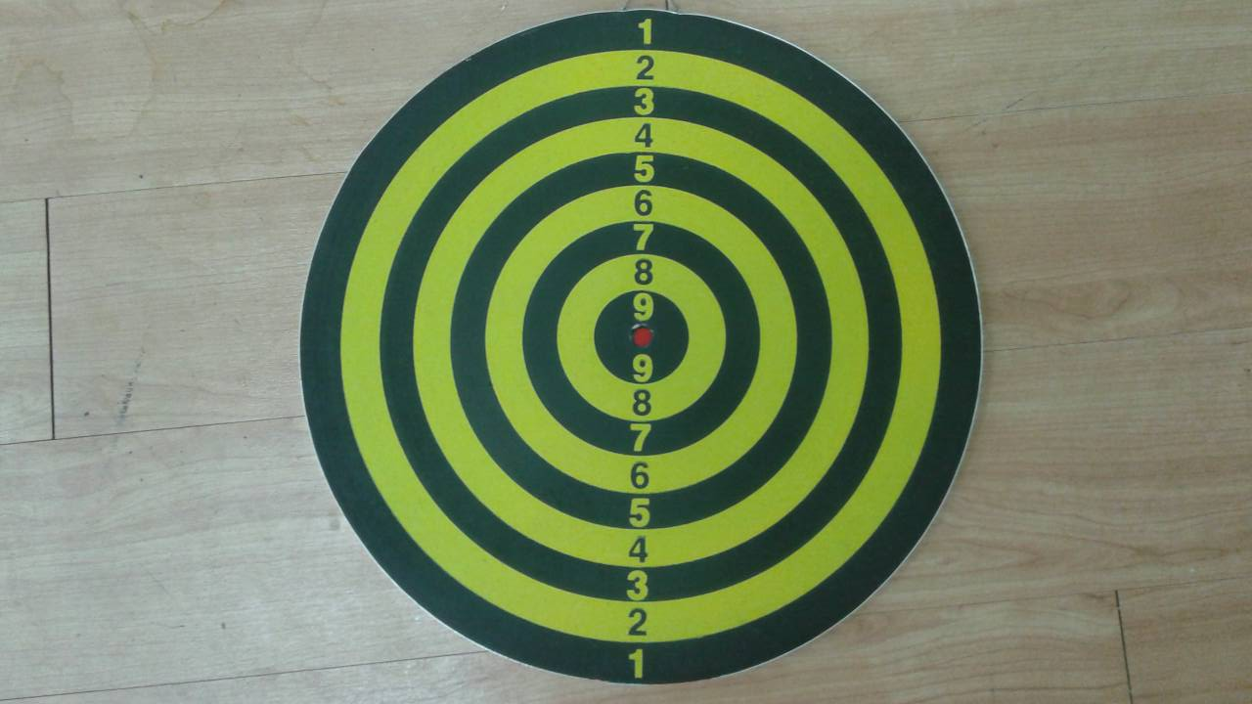

上圖為鏢盤
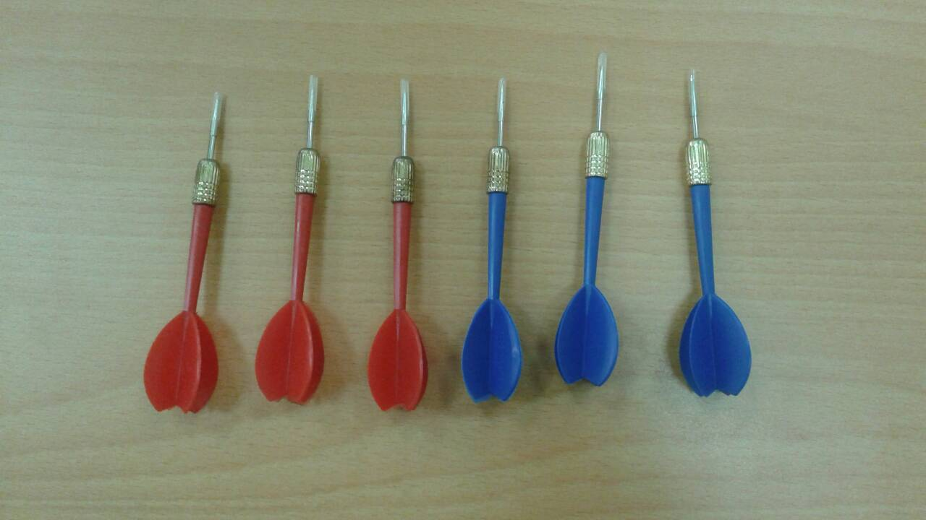

上圖為飛鏢
伍、同舟共濟
一、比賽地點：臺南市永華田徑場。
二、比賽日期：108年11月10日（星期日）下午2時10分。
三、比賽組別：公教組。
四、比賽制度：採計時賽，全隊累計時間最少者為第一名，其餘依此類推。
五、每單位各組限報名一隊，報名隊數未達4隊，不舉行比賽。
六、獎勵：視報名隊數決定：4隊取二名、5隊取三名、6隊至11隊取四名、12隊以上取六名，並依競賽總則獎勵之。
七、比賽使用器材：鞋板（由大會提供）。
八、比賽距離：20公尺。
九、同舟共濟競賽規定如下：
（一）比賽運動員12人（男、女各6人），註冊14人（男、女各7人）。
（二）比賽方式：
1.比賽時男女2人一組同穿一鞋，搭肩共踩在鞋板上。
2.由起點聞槍聲出發至折返點，繞回到起點處共踩鞋板全部通過起點線交接下組繼續比賽。
3.勝負判定：採計時決賽方式進行，以花最少時間完成比賽之成績排定先後之名次。

陸、公教接力賽跑
一、比賽地點：臺南市永華田徑場。
二、比賽日期：108年11月10日（星期日）下午3時
三、比賽組別：公教組。
四、比賽制度：採計時決賽 。
五、每單位各組限報名一隊，報名隊數未達3隊，不舉行比賽。
六、獎勵：視報名隊數決定：3隊取一名、4隊取二名、5隊取三名、6隊至11隊取四名、12隊以上取六名，並依競賽總則獎勵之。
七、比賽使用器材：接力棒（由大會提供）。
八、比賽距離：1200公尺〈每人跑100公尺〉。
九、公教接力賽跑比賽規定如下：
（一）比賽運動員12人（男、女各6人），註冊14人（男、女各7人）。
（二）比賽方式：
1. 女前男後順序。
2.前三棒不可搶跑道，第四棒接棒後，過搶道錐後才可以搶跑道。
3.第五棒排列順序仍得按原比賽道次排列，但可內縮。
4.禁穿釘鞋，違者以棄權論，不准參加比賽。
5.競賽規則參照中華民國田徑接力規則辦理。
6.勝負判定：採計時決賽方式進行，以花最少時間完成比賽之成績排定先後之名次。

